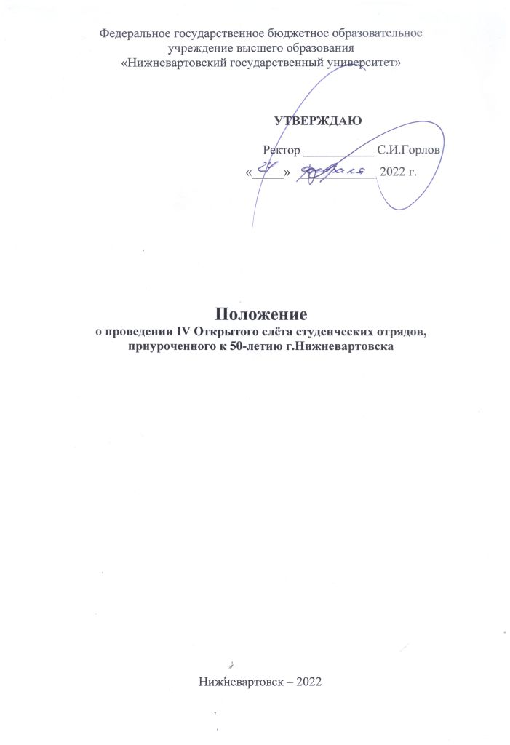
- Общие положения
1.1. Настоящее положение определяет порядок организации и проведения IV Открытого городского слёта студенческих отрядов в ФГБОУ ВО «Нижневартовский государственный университет» (далее – Слёт, мероприятие).
1.2. Слёт проводится в рамках реализации плана работы Управления по делам студентов НВГУ по направлению гражданско-патриотическое воспитание на 2022 учебный год и приурочен к 50-летию г.Нижневартовска.

- Организатор мероприятия
2.1. Организатор мероприятия:
– ФГБОУ ВО «Нижневартовский государственный университет»;
2.2. Организатор:
– координируют исполнение программы проведения Слёта;
– обеспечивают содержательное соответствие всех мероприятий Слёта, его целям и задачам;
– обеспечивают организацию и проведение Слёта.

- Цели и задачи Слёта
3.1. Поддержка и развитие студотрядовского движения в Ханты-Мансийском автономном округе – Югре, воспитание патриотизма и гражданской позиции студенческой молодежи.
3.2. Основными задачами являются:
– активизация работы по патриотическому воспитанию студенческой молодёжи;
– популяризация передового опыта работы в сфере организации гражданско-патриотической, профориентационной деятельности;
– поддержка студотрядовских традиций.

- Дата и место проведения
4.1. Дата проведения Слёта – 5 марта 2022 года.
4.2. Место проведения Слёта – главный корпус ФГБОУ ВО «Нижневартовский государственный университет», г. Нижневартовск, ул. Ленина 56.

- Участники
5.1. В Слёте принимают участие руководители и бойцы действующих студенческих отрядов, студенты учебных заведений Ханты-Мансийского автономного округа – Югры, желающие участвовать в деятельности МООО «Российские студенческие отряды».

- Порядок оформления заявок
  - Для участия в Слёта необходимо в срок до 3 марта 2022 года направить подтверждающую заявку на участие в слёте и согласие на обработку персональных данных в адрес ФГБОУ ВО «Нижневартовский государственный университет» на е-mail: patriot_nvsu@mail.ru с пометкой «Слёт студенческих отрядов» (Приложения 1, 3).
6.2. Состав делегации для участия в Слёте от одного студенческого отряда (образовательной организации) – до 10 человек. В случае превышения квоты по количеству участников делегации, допускается по согласованию с организаторами слёта.
6.3. Трансфер к месту проведения Слёта осуществляется за счет средств направляющей стороны.
6.4. Все участники мероприятия должны иметь при себе: паспорт и студенческий билет.
6.5. Участники Слёта должны иметь:
– свою атрибутику (название, эмблему, форму);
– флаги;
– реквизиты для представления отряда в конкурсной программе.

- Правила поведения на территории проведения слёта
7.1. Во время проведения мероприятия запрещается:
– приносить, хранить употреблять и распространять наркотические вещества и любые спиртосодержащие напитки. Лица, замеченные в нарушении данного пункта Положения, будут незамедлительно дисквалифицированы со cлета;
7.2. Участники слёта должны:
– соблюдать чисто и порядок на территории проведения, быть взаимно вежливыми;
– присутствовать на мероприятиях, проводимых на слёте;
– выполнять распоряжения руководителя делегации, связанные с дисциплиной; – выполнением программы слёта;
7.3. Участники слёта имеют право:
– принимать участие в мероприятиях слёта.

- Меры безопасности и ответственность участников слета
8.1. Во время участия в мероприятиях слёта участники должны соблюдать меры безопасности и выполнять все распоряжения руководителя делегации.
8.2. В случае чрезвычайного происшествия (далее – ЧП) участники слёта обязаны оказать помощь пострадавшему, сообщить о ЧП руководителю делегации (организаторам).
8.3. Организаторы не несут ответственности за денежные средства и ценные вещи участников слёта.

9. Конкурс фотографий
9.1. Темы фотоконкурса – «Мой отряд», «Я – боец РСО».
9.2. Жюри рассматривает фотоработы ранее не участвовавшие в фотоконкурсах. Фотографии – не более 3 шт. от одного участника, Каждая фотография должна быть подписана согласно заданной теме.
9.3. Готовые работы необходимо отправить до 3 марта 2022 г. на адрес электронной почты: patriot_nvsu@mail.ru. В письме указать ФИО автора, образовательную организацию.
9.4. Работы будут оценены приглашенными экспертами. По результатам оценивания будут определены три лучшие работы.

- Конкурс студотрядовской песни

10.1.Требование к участникам конкурса: участниками могут быть студенты очной формы обучения образовательных учреждений г.Нижневартовска, исполнители песен любых жанров. Исполнители могут выступать как индивидуально, так и в составе коллектива.
10.2. К участию в конкурсе приглашаются бойцы студенческих отрядов из других учебных заведений ХМАО-Югра.
10.3. Песни могут быть разных жанров и стилей. Тематика конкурсных песен – деятельность студенческих отрядов, трудовая деятельность молодежи, тематика ограничена также морально-этическими нормами.
10.4. Для участия в Фестивале необходимо предоставить, демо-версию (видео файл хорошего качества) конкурсной песни. Демо-версию и текст песни необходимо выслать на электронную почту оргкомитета до 3 марта 2022 года включительно (электронный адрес ssotgasu@mail.ru). Песня должна быть записана в аудио-формате. Текст песни должен быть напечатан на листе формата А4 с указанием названия песни, авторов слов и музыки, состава исполнителей, а также штаба (отряда), от которого песня представлена.

11. Фотовыставка «Лучшее движение страны»
11.1. В рамках слёта будет работать фотовыставка «Лучшее движение страны», посвящённая российским студенческим отрядам и 50-летию г.Нижневартовска.
11.2. На выставку принимаются фотографии участников в распечатанные на плотной бумаге форматом А4 (21 х 29,5 см).

12. Выставка «История Самотлора и Нижневартовска в предметах фалеристики»
12.1. В рамках слёта будет работать выставка «История Самотлора и Нижневартовска в предметах фалеристики», приуроченная к 50-летию г.Нижневартовска.

13. Награждение участников слёта
13.1. Победители и призёры конкурсов награждаются ценными подарками и дипломами.
13.2. Все участники Слета получат сувениры и сертификат участника.

14. Партнёры слёта
– Акционерное общество «Россети Тюмень»;
– БУ «Нижневартовский политехнический колледж»;

15. Контактная информация
Еремин Сергей Владимирович – руководитель Общественного центра гражданско-патриотического воспитания в НВГУ, доцент кафедры истории России и документоведения в ФГБОУ ВО «НВГУ»;
628605, Ханты-Мансийский автономный округ-Югра, город Нижневартовск, улица Ленина, д. 56, 3 этаж, каб. 303;
Тел. 8(982)5731523;
Электронная почта: serjomin@mail.ru
Официальный сайт НВГУ: http://nvsu.ru/

Приложение 1
к Положению о проведении
IV Открытого городского слета
студенческих отрядов

Заявка на участие
в IV Открытом слёте студенческих отрядов
г.Нижневартовск, 5 марта 2022 года

1. Муниципальное образование________________________________________
2. Название студенческого отряда________________________________________
3. Контактные данные руководителя делегации (паспортные данные руководителя необходимо вносить в список участников):
3.1. Ф.И.О. _________________________________________________
3.2. Е-mail: _________________________________________________

4. Список участников:

№ | ФИО участника | Дата рождения | Место учебы, работы | Паспортные данные | Адрес проживания | Контактный телефон (каждого участника)
1
2
3
4
…10 | руководитель

С правилами поведения участников Слета ознакомлен:
- ________________________________ /_________________/
- ________________________________ /_________________/
- ________________________________ /_________________/
- ________________________________ /_________________/
- ________________________________ /_________________/
- ________________________________ /_________________/
- ________________________________ /_________________/
- ________________________________ /_________________/
- ________________________________ /_________________/
- ________________________________ /_________________/

ФИО руководителя (подпись)
М.П.

Приложение 2
к Положению о проведении
IV Открытого городского слета
студенческих отрядов

Программа
IV Открытого городского слёта студенческих отрядов,
приуроченного к 50-летию г.Нижневартовска
г.Нижневартовск, 5 марта 2022 года

Время и место проведения | Мероприятия
12.30 - 13.00  Многофункциональный зал | Регистрация участников Слёта
12.00 - 15.00  Многофункциональный зал | Работа фотовыставки «Лучшее движение страны»
13.00 – 14.30  Актовый зал | Открытие Слёта. Приветствие организаторов, гостей Слёта. Презентации студенческих отрядов Нижневартовска.
14.30 - 15.00  Многофункциональный зал | Перерыв. Работа выставки «История Самотлора и Нижневартовска в предметах фалеристики»
15.00 - 16.30  Актовый зал | Подведение итогов конкурсов фотографии и студотрядовской песни. Концертная программа. Закрытие Слёта.

Приложение № 3
к Положению о проведении
IV Открытого городского слета
студенческих отрядов

Согласие на обработку персональных данных
в рамках IV Открытого городского слета студенческих отрядов

Я, _______________________________________________________________________,

документ, удостоверяющий личность: ______________________________________________

_______________________________________________________________________________
(сведения о дате выдачи указанного документа и выдавшем его органе).

Студенческий отряд (образовательное учреждение): ___________________________________

_____________________________________________________________________________ ,

В соответствии с требованиями ст. 9 Федерального закона Российской Федерации от 27 июля 2006 г. №152-ФЗ «О персональных данных»,
в связи с участием в Открытом слёте студенческих отрядов г.Нижневартовска
подтверждаю свое согласие на обработку моих персональных данных:
- Федеральному государственному бюджетному учреждению высшего образования «Нижневартовский государственный университет»;
Предоставляю право осуществлять все действия (операции) с моими персональными данными, включая сбор, систематизацию, накопление, хранение, обновление, изменение, использование, в рамках Слета.
Федеральному государственному бюджетному учреждению высшего образования «Нижневартовский государственный университет» вправе обрабатывать мои персональные данные посредством внесения их в электронную базу данных, списки и другие отчетные формы в рамках Слета.
Передача моих персональных данных иным лицам или иное их разглашение может осуществляться только с моего письменного согласия.
Я оставляю за собой право отозвать свое согласие, посредством составления соответствующего письменного документа, направленного по почте заказным письмом, с уведомлением о вручении либо вручению лично под расписку надлежаще уполномоченному представителю Федеральному государственному бюджетному учреждению высшего образования «Нижневартовский государственный университет».
В случае получения моего письменного заявления об отзыве настоящего согласия на обработку персональных данных, ФГБОУ ВО «Нижневартовский государственный университет» обязаны прекратить их обработку и исключить персональные данные из базы данных, в том числе электронной, за исключением сведений о фамилии, имени, отчестве, дате рождения.

Настоящее согласие дано мной «_____» ____________ 2022 года.

Подпись: ________________/___________________/

